Thème: biodiversité
commenter des chiffres, lire des graphiques, s’orienter dans un texte inconnu

Locutions utiles – retouvez-les dans le texte
populace slonů se zmenšují
studie prováděná každé dva roky
sladkovodní prostředí je nejvíce zasažena
dopad na ...
propad o x %
sledování skupin živočichů
tendence je sestupná
sčítání
poslední zpráva uvádí, že...
měří se v hektarech
v průměru
hlavní ukazatel
v první řadě (zaprvé)
nejaktuálnější údaje, které jsou k dispozici
index ukazuje pokles o x %
zmenšit se o dvě třetiny
omezené trvání
příčiny tohoto poklesu jsou známé
srovnávat dva ukazatele
překračovat kapacitu
lze je přičítat (=jsou způsobeny)
velká část (hlavní část)
spotřeba vody
zařazeny mezi nejvíce znečišťující
překročit práh (limit)
Francie se řadí na x-tou pozici
lehce se zmenšila (poklesla)
zpráva vyzývá k ochraně přírody

Lisez le texte et expliquez les mots soulignés.
La pression exercée par l’humanité sur les écosystèmes est telle qu’il nous faut chaque année l’équivalent de 1,6 planète Terre pour satisfaire nos besoins, selon le WWF.
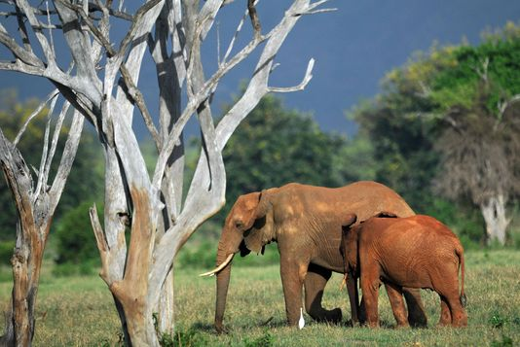
Les populations d’éléphants d’Afrique déclinent en raison de la perte et de la dégradation de leurs habitats, et du braconnage pour leur ivoire.
TONY KARUMBA / AFP

Partout, les écosystèmes sont menacés, et rien ne semble pouvoir enrayer la tendance. Alors que les pressions humaines sur l’environnement ne cessent de s’aggraver, plus de la moitié du vivant, parmi les vertébrés, a disparu ces quarante dernières années. C’est sur ce nouveau constat alarmant que s’ouvre la onzième édition du rapport « Planète vivante », un vaste bilan de santé de la Terre et de sa biodiversité, publié jeudi 27 octobre par le Fonds mondial pour la nature (WWF).
L’étude, réalisée tous les deux ans en partenariat avec la société savante Zoological Society of London et l’ONG Global Footprint Network, se fonde sur deux indicateurs principaux, tous deux au rouge. Le premier, l’indice Planète vivante, mesure l’abondance de la biodiversité à partir du suivi de 14 152 populations (groupes d’animaux sur un territoire) appartenant à 3 706 espèces vertébrées de mammifères, d’oiseaux, de reptiles, d’amphibiens et de poissons répartis aux quatre coins du globe. Les invertébrés, eux, n’ont pas été étudiés. S’il ne consiste pas en un recensement exhaustif de la vie sauvage, il indique en revanche l’évolution de ses effectifs au fil du temps.

Milieux d’eau douce les plus affectés
Clairement, la tendance est à la régression. Les populations de vertébrés ont ainsi chuté de 58 % entre 1970 et 2012 (dernières données de terrain disponibles), contre − 52 % dans le précédent rapport. Dans le détail, les milieux d’eau douce sont les plus affectés, avec un effondrement de 81 % sur la période, devant les espèces terrestres (− 38 %) et celles marines (− 36 %). Si rien ne change, ces populations pourraient avoir diminué en moyenne des deux tiers (67 %) d’ici à 2020, en l’espace d’un demi-siècle seulement. « Ces chiffres matérialisent la sixième extinction des espèces : une disparition de la vie sur la planète dont nous sommes en partie responsables », dénonce Pascal Canfin, le directeur général du WWF France.
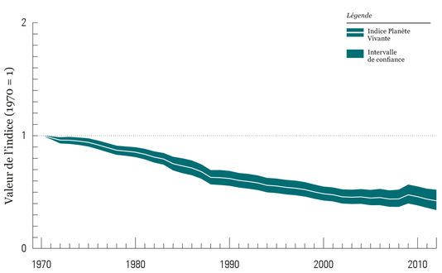
L’indice Planète vivante, qui mesure l’abondance de la biodiversité, affiche un déclin de 58 % entre 1970 et 2010. WWF
Les causes de ces reculs sont connues : ils sont imputables, en premier lieu, à la perte et à la dégradation de l’habitat, sous l’effet de l’agriculture, de l’exploitation forestière, de l’urbanisation ou de l’extraction minière. Viennent ensuite la surexploitation des espèces (chasse, pêche, braconnage), la pollution, les espèces invasives et les maladies et enfin, de manière plus marginale pour l’instant, le changement climatique.
L’impact de notre système alimentaire est majeur. « A elle seule, l’agriculture occupe environ un tiers de la surface terrestre totale, est la cause de 80 % de la déforestation mondiale et pèse pour près de 70 % de la consommation d’eau, rappelle Arnaud Gauffier, responsable du programme agriculture du WWF France. Enfin, 30 % de l’empreinte carbone en France est liée à l’alimentation. »

« Dépassement écologique » de plus en plus précoce
Le second indicateur sur lequel se base le rapport « Planète vivante » est l’empreinte écologique, qui mesure la pression qu’exerce l’homme sur la nature. Elle calcule ainsi les surfaces terrestres et maritimes nécessaires pour produire chaque année les biens et services que nous consommons (nourriture, combustible, espaces bâtis, etc.) et absorber les déchets que nous générons (en particulier nos émissions de CO₂), puis les compare à la biocapacité de la Terre, c’est-à-dire la surface disponible. Ces superficies se mesurent en hectares globaux (hag).
En 2012, l’empreinte écologique de l’humanité atteignait 20,1 milliards d’hectares globaux, soit 2,8 hag par personne. Elle excédait ainsi largement (de 61 %) la biocapacité totale de la Terre, qui s’élevait à 12,2 milliards de hag (1,7 hag par personne). Au final, cette année-là, l’humanité a utilisé l’équivalent de 1,6 planète pour vivre et a donc entamé son « capital naturel ». La majeure partie (60 %) de cette surconsommation est imputable aux émissions de CO₂, essentiellement dues à la combustion des énergies fossiles (charbon, pétrole et gaz naturel).
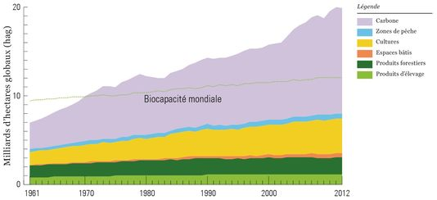
Comparaison de l’empreinte écologique globale de l’humanité et la biocapacité totale de la Terre entre 1961 et 2012. WWF
Ce « dépassement écologique », qui intervient depuis le début des années 1970, est possible car nous coupons des arbres à un rythme supérieur à celui de leur croissance, nous prélevons plus de poissons dans les océans qu’il n’en naît chaque année, et nous rejetons davantage de carbone dans l’atmosphère que les forêts et les océans ne peuvent en absorber. Or, le « jour du dépassement », la date à laquelle l’humanité a consommé toutes les ressources que la Terre peut produire en un an, est chaque année plus précoce : il a eu lieu le 8 août cette année contre le 14 octobre en 1992 et le 1er novembre en 1986. A ce rythme, en 2050, avec une population mondiale qui frôlera les 10 milliards d’humains, nous aurons besoin de 2 planètes.
« Le franchissement du seuil de biocapacité de la Terre n’a qu’une durée limitée, prévient Pascal Canfin. C’est comme un compte en banque : si tous les ans on puise dans son épargne de plus en plus tôt, sans la reconstituer, un jour elle aura disparu. » Les retombées de cette vie à crédit sont d’ores et déjà palpables, comme en témoignent l’effondrement des pêches, les pertes d’habitats et d’espèces ou encore l’accumulation du carbone dans l’atmosphère à des niveaux inédits.

Le Luxembourg et l’Australie possèdent la plus forte empreinte
De manière globale, les pays qui exercent la plus grande pression sur les écosystèmes sont ceux qui émettent le plus de CO₂ : la Chine, les Etats-Unis, l’Inde, la Russie et le Japon. A eux cinq, ils pèsent la moitié de l’empreinte écologique mondiale.
Mais, ramené par habitant, cet indice donne un classement différent. Cette fois, ce sont les pays aux revenus les plus élevés qui sont les plus fautifs. Ainsi, l’empreinte record par tête est détenue par le Luxembourg (15,8 hag par habitant, soit 9 fois ce que la Terre peut produire), suivi de l’Australie (9,3 hag), des Etats-Unis et du Canada (8,2 hag) et de Singapour (8 hag) – sans compter les pays du Golfe, classés parmi les plus polluants en 2014, mais pour lesquels aucune donnée n’est disponible dans le rapport 2016. La France se classe à la 28e position, avec 5,1 hag. Le Pakistan, le Bangladesh, Haïti, le Timor oriental et l’Erythrée possèdent quant à eux l’empreinte la plus faible, avec environ 0,6 hag par habitant.
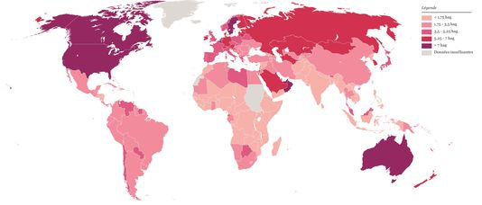
Empreinte écologique moyenne par habitant dans chaque pays en 2012. WWF
Une lueur d’espoir, toutefois : l’empreinte écologique par habitant des pays à haut revenu (ceux de l’Organisation de coopération et de développement économiques) a légèrement diminué entre 1985 et 2012. Un déclin qui peut être attribué à des gains de productivité et aux nouvelles technologies, mais aussi aux effets de la crise économique.
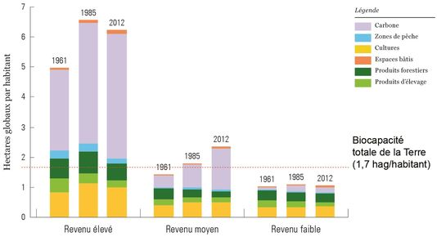
Empreinte écologique moyenne par habitant dans les pays à haut, moyen et bas revenu en 1961, 1985 et 2012. WWF
« Il ne s’agit pas de vivre comme il y a cinquante ans, mais d’inventer un nouveau modèle », assure Pascal Canfin. Pour cela, le rapport appelle à préserver le capital naturel, à réorienter les flux financiers pour notamment valoriser la nature, à instaurer une gouvernance équitable des ressources et à produire mieux et à consommer plus raisonnablement. « Si tout le monde réduisait d’une demi-portion par jour sa consommation de protéines animales, tout en augmentant sa consommation de légumineuses et de céréales, nous pourrions baisser de 25 % les émissions de gaz à effet de serre liées à l’alimentation, assure Arnaud Gauffier. C’est à la portée de tous. »
LE MONDE 27.10.2016 à 02h01 Par Audrey Garric

Complétez les expressions proposées :
fois – selon – moyen – par – tiers – varie – parmi – trois – sur – chez – total – en moyenne
............................ les jeunes âgés de 18 à 24 ans, sept ............................ dix bénéficient du soutien financier régulier de leurs parents, ............................ les premiers résultats de l’enquête nationale de l’Insee sur les ressources des jeunes. Les étudiants sont les plus aidés : 90% en bénéficient. Ceux qui habitent encore chez leurs parents (57 % des 18-24 ans) touchent 160 euros ............................ mois contre 510 euros par mois pour ceux qui ont leur propre appartement. ............................ les jeunes actifs, le soutien financier est plus rare, il représente 110 euros par mois en moyenne. L’aide des parents peut prendre des formes très diverses : paiement du permis de conduire (chez 84% des jeunes), prise en charge de l’abonnement téléphonique (51 %), versement monétaire (37%), aide au loyer (12%)... Mais le soutien parental ............................ fortement selon le milieu social: «Lorsqu'ils sont aidés, les enfants de cadres reçoivent alors un montant ............................ 2,5 ............................ plus élevé que les enfants d'ouvriers. Ils perçoivent alors en moyenne 400 euros par mois contre 160 euros pour les enfants d'ouvriers », relève l’Insee.
Au-delà de l’aide parentale, 40% des jeunes touchent un revenu social d’un montant ............................ de 380 euros, que ce soit une bourse d’étude, une aide au logement ou une allocation-chômage. Chez les 18-24 ans, ............................ jeunes adultes sur dix avaient un emploi. Ils occupent dans les mêmes proportions des emplois à durée indéterminée ou déterminée et perçoivent ............................ 1 250 euros nets par mois. Parmi les étudiants, 23% ont une activité rémunérée. Là encore, le milieu social influe : «Parmi les jeunes étudiants qui travaillent, les deux ............................ des enfants d'ouvriers ou d'employés sont en alternance ou en stage, contre un peu plus d'un tiers des enfants de cadres, de professions libérales ou intermédiaires. » ■ f.g.
Sources bibliographiques et autres :
http://www.lemonde.fr/biodiversite/article/2016/10/27/la-moitie-des-vertebres-a-disparu-en-quarante-ans_5020936_1652692.html
Laura Castell et al., «Les principales ressources des 18-24 ans», Insee Première, n° 1603, juin 2016 in 18 Sciences Humaines, Novembre 2016

